TISKOVÁ ZPRÁVA

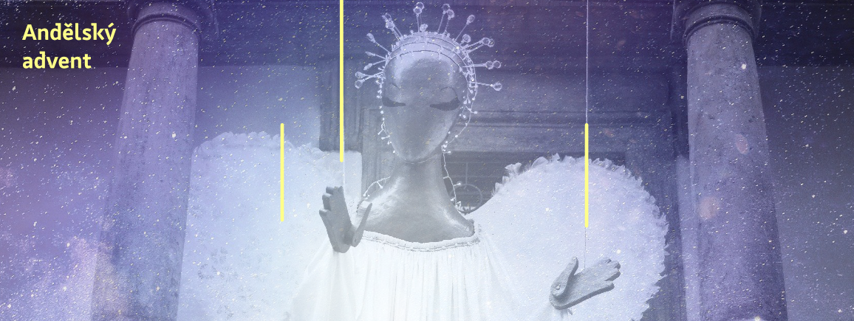

Andělský advent v muzeu
Po dlouhých dvou letech, kdy předvánoční program probíhal v Muzeu loutkářských kultur v Chrudimi pouze online nebo z důvodu epidemických opatření neprobíhal vůbec, se mohou návštěvníci opět těšit na advent ve společnosti loutek s mikulášskou nadílkou přímo v muzeu, vánočním Andělem splněných přání, loutkovým divadelním představením s vánoční tematikou nebo večírkem pro seniory.
Adventní program v Muzeu loutkářských kultur v Chrudimi odstartuje první adventní neděli 27. 11. 2022 krátce po 17 hodině, kdy navážeme na slavnostní rozsvěcení vánočního stromu na chrudimském Resslově náměstí a na arkádách Mydlářovského domu po roce opět přivítáme loutkového Anděla splněných přání. Ten bude až do Tří králů bdít nad všemi lidmi dobré vůle a jako každý rok si na jeho křídlech můžete poslat do světa svoje nejtajnější přání a prosby. Jako obvykle je připraven program pro děti včetně „perníčkového“ workshopu i občerstvení pro rodiče.
V pondělí 5. prosince od 15 do 19 hodin pak bude čekat na děti Mikuláš společně s andělem a čertem v „nebeské komnatě“ na půdě Mydlářovského domu. Pokud tedy ještě sháníte pro své ratolesti Mikuláše a máte strach pustit domů rozdováděné a nezřídka alkoholem posilněné čerty, je možné přihlásit se v MLK telefonicky na čísle 469 620 310 nebo osobně a rezervovat si Mikuláše v muzeu. Mikulášská nadílka zážitků bude opět spojená s drobnými úkoly v expozici, vánočními workshopy a zdobením perníčků. Cena za mikulášské "služby" pro jednu rodinu je v letošním roce 300 Kč a zahrnuje i volný vstup na oba mikulášské workshopy plus malý dárek. A kdo by si chtěl tento večer jen tak zajít do muzea a nasávat mikulášskou atmosféru, tak má jedinečnou příležitost, vstup je zdarma.
Tradiční vánoční loutkové představení se letos uskuteční již v neděli 11. prosince od 15 hodin. Pohádka Ovečka betlémská v podání herců z pražského Studia Damúza zprostředkuje pohled na vánoční zázrak očima chundelaté ovečky a starého pastýře. Ve středu 14. prosince od 14 do 17 hodin připravilo muzeum ve spolupráci se spolkem Hurá na výlet! a Městskou knihovnou Chrudim Adventní odpoledne (nejen) pro seniory. Návštěvníci se vedle ochutnávky vánočního cukroví mohou těšit na koledy zpívané dětmi z mateřské školy Na Valech, koncert klasické hudby v podání studentů Konzervatoře Pardubice, komentovanou prohlídku muzejní expozice s dopomocí a speciální workshop zaměřený na práci se vzpomínkami. Kdo přinese k ochutnání svoje výrobky, bude stejně jako v uplynulých letech odměněn rodinnou vstupenkou do muzea.
Těšíme se, že si v předvánočním shonu najdete čas na malé zastavení a zklidnění ve společnosti loutek.

autor: Břetislav Oliva

Kontaktní údaje:

Břetislav Oliva
email: bretislav.oliva@puppets.cz
tel. 778 712 531

